简 报
四川省中学音乐名教师（陈双）工作室
〔2019〕第 21 期
2019 年 12 月 10 日

省区联动 携手共进

2019 年 12 月 9 日-10 日，为期两天的四川省中学音乐名教师工

作室，成都市双流区音乐名教师工作室联合研修活动，在成都市双流区棠湖小学举行。本次研修活动围绕“中小学课堂器乐教学与展示活动”主题进行，省区两级工作室共计 30 余名成员参加了此次活动， 成都市音乐教员李萍老师、成都市锦江区音乐教研员张志超老师全程参与了此次研修活动，分别就《核心素养下的课堂器乐教学实践》、
《教师专业化发展策略》进行专题讲座，与会工作室成员收获满满。
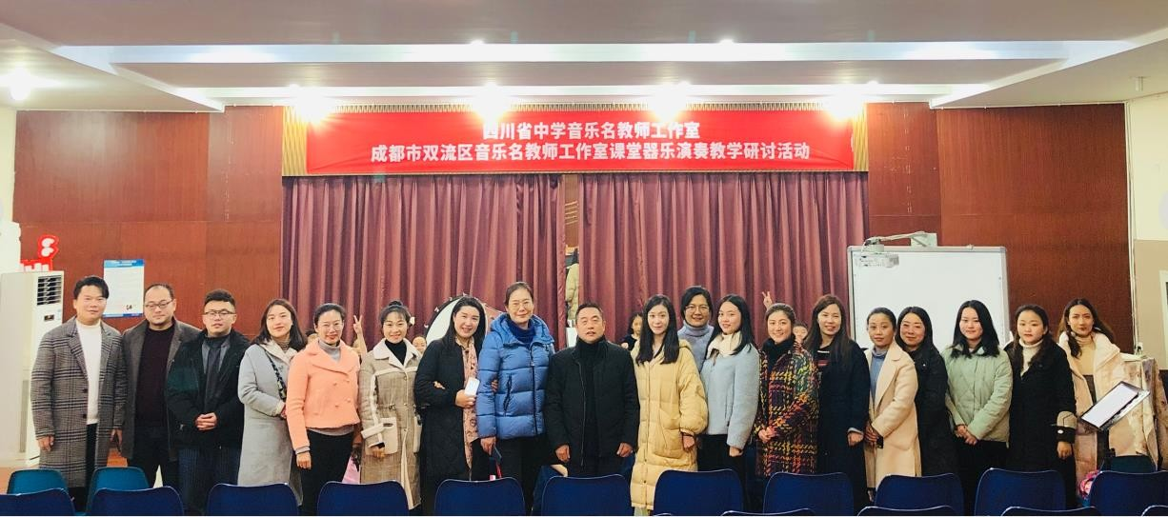
2019 年 12 月 9 下午，成都市锦江区音乐教研员张志超老师从学校音乐美育的操作实践入手，聚焦音乐表现领域的器乐课堂演奏教学路径、方法，课堂器乐课外活动的组织与训练要求，全方位地分析了

中小学课堂器乐教学在音乐学习过程中提升学生学科核心素养的功能与育人价值。
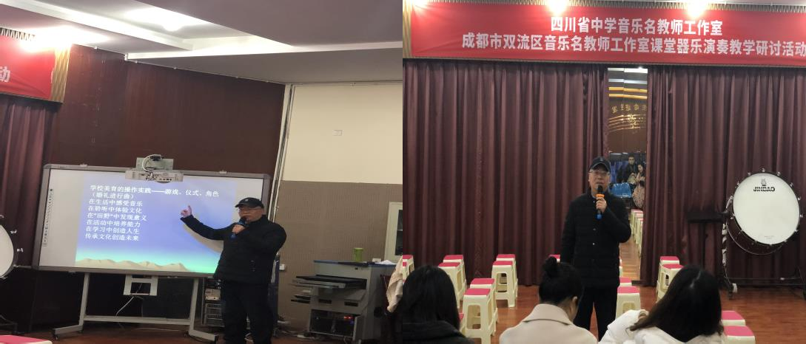

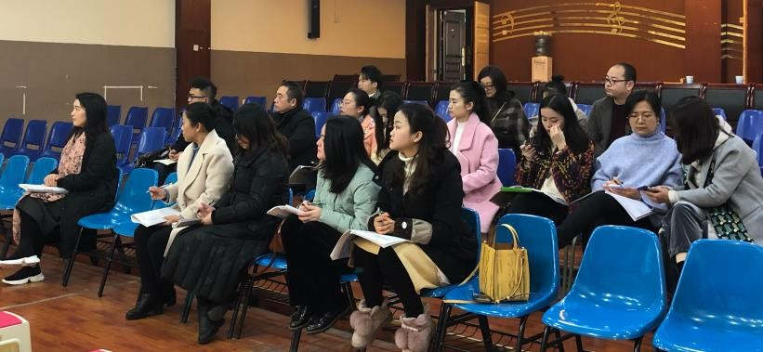

2019 年 12 月 10 上午，成都市双流区音乐名教师工作室学员双流区棠湖小学音乐教师魏秋月为研修活动提供《溜滑板》竖笛演奏教学。该节课魏老师将竖笛演奏的技术巧妙的融入到音乐审美、艺术表现之中，教学以聆听音乐、感受音乐、创造音乐为主线，过程清晰流畅，教学重点突出、难点突破，充分体现了学生为主体、教师主导、问题为导向、夯实教学过程、重视问题生成与解决的课程理念，很好地完成了教学目标，提升学生审美感知、艺术表现、文化理解学科素养。孩子们课堂上学习演奏竖笛的轻松愉快心情，师生娴熟的竖笛吹

奏技巧，动听的竖笛合奏，令在场听课教师赞口不绝，获得了工作室全体成员和专家们的肯定。
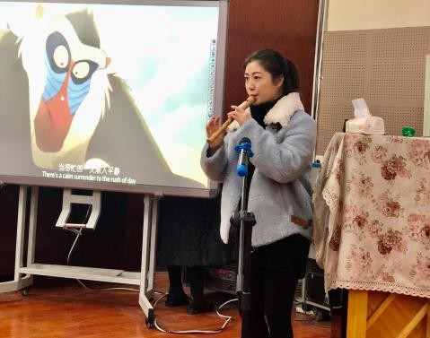
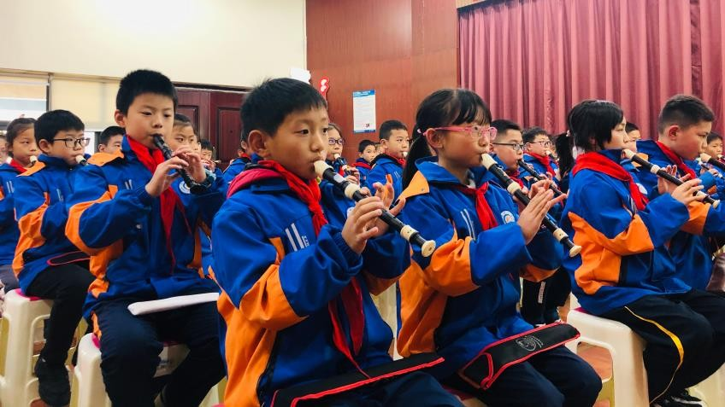

随后魏秋月老师组织棠湖小学竖笛乐团进行课堂器乐团队训练成果展示。双流区棠湖小学竖笛乐队演奏《第二圆舞曲》、《成都》两首器乐合奏曲，孩子们精湛的技巧、优美动听的旋律，深深打动了在座老师。陈双导师对竖笛乐团的演奏效果进行了肯定，对课堂器乐团

队的组织、训练提出要求与建议，对棠湖小学竖笛乐团给予了殷切的期盼。
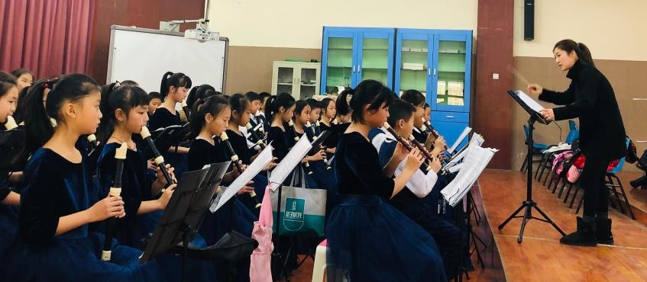
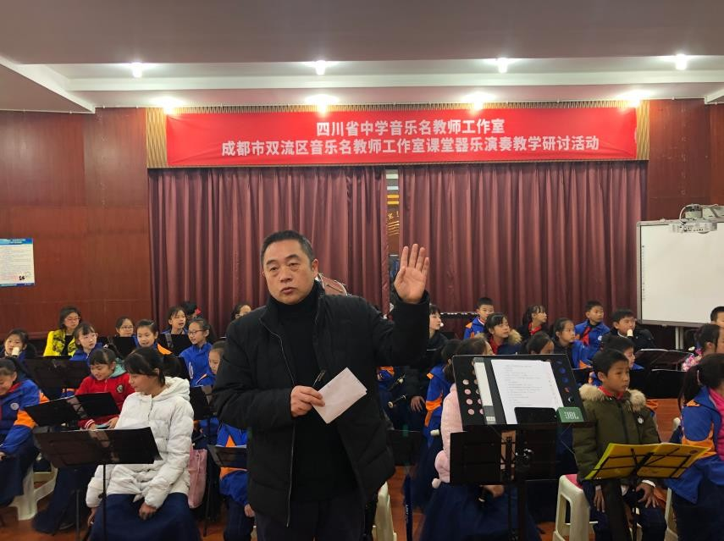

2019 年 12 月 10 日下午，成都市教科院音乐教研员李萍老师带来了《教师专业化发展策略》的专题讲座。李老师从成都市音乐教师队伍现状谈音乐教师队伍的建设，从音乐学科核心素养谈音乐教师专业化发展，鼓励教师要从“德、能、勤、绩”四个维度，推进自己的发展，强调中小学音乐教师，要坚持“立德树人”，作学者型、研究

型、创新型的音乐教师，丰富理论水平，重视学科技能提升，强化教学能力提高，形成自己的教学主张，让在场老师得深受启发。
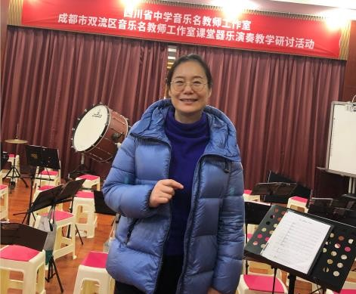

本次工作室活动，既有理论研修也有课堂教学探究，来至省区两级工作室成员，认真学习、探索创新，收获满满。从教师到优秀教师，从优秀教师走向卓越的教师，“陈双工作室”我们一直在路上。

责任编辑：夏栋梁 杨应芝审 稿 ： 陈 双

